**Exercício 1**

Instalar o *google chrome*.

**Exercício 2**

Instalar o *Brackets*.

**Exercício 3**

Segue os seguintes passos:

1. Abre a directoria da formação com o *Brackets.*
2. Cria um novo ficheiro (ex3.html) dentro da directoria exercícios "3 – checkpoint\exercicios“.
3. Escreve o seguinte conteúdo:

<!DOCTYPE html>

<html>

<head>

<title>My First Website</title>

</head>

<body>

<h1>My First Heading</h1>

<p>My first paragraph.</p>

</body>

</html>

1. Abre o novo ficheiro criado num browser (Chrome).

**Exercício 4**

Abre o ficheiro ex3.html no *Brackets* e inicia o *Live Preview*.

**Exercício 5**

Clica com o botão direito do rato sobre a página aberta no browser. Escolhe a opção *inspect*.

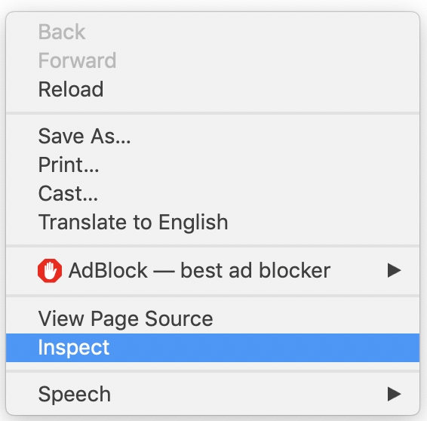

**Exercício 6**

1. Altera o titulo da página web.
2. Executa o *Live Preview* do *Brackets* e confirma o resultado.